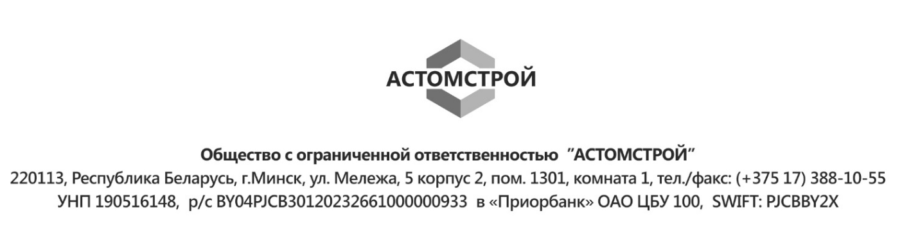

|  |  |
| --- | --- |
| исх. №230 от 09.06.2025 | **Национальный центр защиты персональных данных Республики Беларусь**  **220004, ул. К.Цеткин, 24-3,**  **г. Минск** |

В ответ на предписание №4-4/703 от 17.04.2025 года «Об устранении выявленных нарушений» сообщаем, что требование №1, касающееся разработки перечня информационных ресурсов (систем), содержащих персональные данные, собственником которых является ООО «Астомстрой», выполнено в полном объеме. В качестве подтверждения выполнения данного требования к настоящему письму прилагается Приказа директора ООО «Астомстрой» №159 от 05.06.2025 года «Об информационных ресурсах (системах), содержащих персональные данные» с приложением.

В настоящее время нами ведется работа по выполнению требований №2 и №3. В частности, разрабатывается порядок доступа к персональным данным, включая те, что обрабатываются в информационных ресурсах, а также проводятся мероприятия по технической и криптографической защите персональных данных в порядке, установленном Оперативно-аналитическим центром при Президенте Республики Беларусь для информационных ресурсов (систем), не имеющих аттестатов соответствия системы защиты информации.

Отсрочка исполнения требования №2 обусловлена проведением комплексного аудита всех информационных систем (ресурсов) организации с целью выявления процессов обработки персональных данных. В рамках данного мероприятия издан Приказ директора ООО «Астомстрой» №163 от 09.06.2025 года. По итогам аудита будет произведена актуализация Реестра обработки персональных данных с детальным описанием всех бизнес-процессов, в рамках которых осуществляется обработка персональных данных, а также установлен порядок доступа к ним, включая данные, обрабатываемые в информационных ресурсах (системах).

В то же время, для реализации требования №3 между ООО «Астомстрой» и ООО «SoftClub» заключён договор № С25-058 от 01.04.2025 на оказание услуг по проектированию, созданию, аттестации и сопровождению системы защиты информации.

На основании изложенного просим Вас продлить сроки исполнения требования №2 до 16.08.2025 года.

Специалист по внутреннему контролю

за обработкой персональных данных К.С.Ревеко